DB-69B 伺服比例液压综合实验台
伺服比例液压综合实验台具有开发测试分析系统，智能化数据采集液压实验台 智能型液压综合实验装置通过对流量、压力、功率、转速、位移、时间、温度、计算机人机画面-- 计算机智能数据采集、分析、处理、--自动生产报表、曲线等一系列智能化动作后,完成各类常规的液压回路、马达、各类阀泵的动静态测试等实验。通过智能化数据采集液压实验台 智能型液压综合实验装置实验，对液压系统的性能测试、智能控制、远程控制及液压系统和计算机的通讯技术得以掌握和提高。
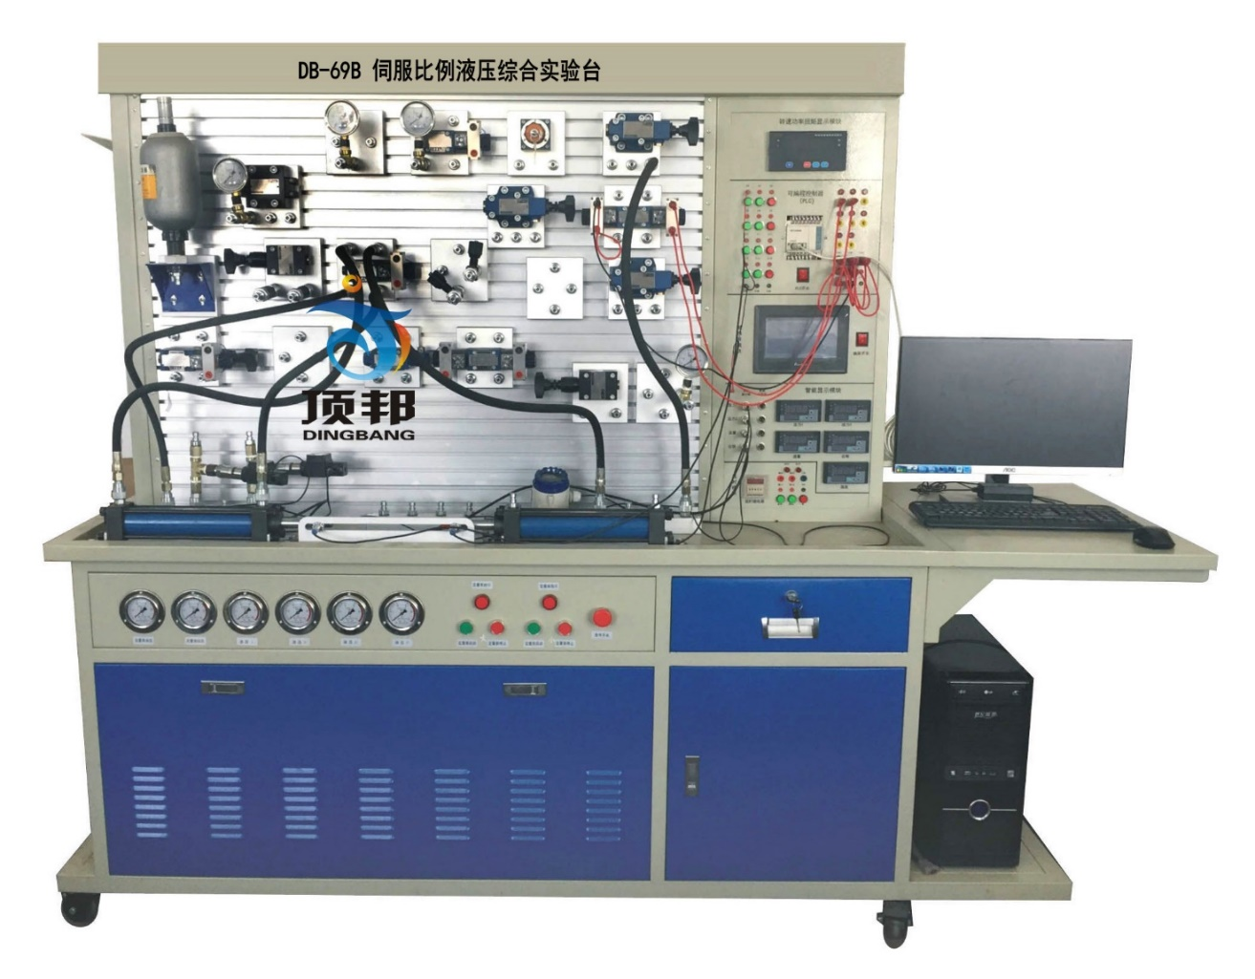
(参考图)
- 实验装置组成
伺服比例液压综合实验台由实验工作台、液压泵站、常用液压元件、电气控制单元、数据采集系统等几部分组成。
1、实验工作台
实验工作台由实验安装面板（铝合金型材）、实验操作台等构成。安装面板为带“T”沟槽形式的铝合金型材结构，可以方便、随意地安装液压元件，搭接实验回路。
2、辅助平台结构
由冷轧钢板表面静电喷塑而成，台面带有“T”型槽型材，方便实验时，液压回路的搭接，平台内部分为两部分结构，一半装有“T”型槽铝合金面板（实验完毕，方便液压元件的摆放）一半为油管支架,底部带有钢制滤油网板。辅助平台底部有四个万向脚轮，便于摆放。 3、常用液压元件
★以华德液压液压阀元件为主，配置详见配置清单；
★每个液压元件均配有油路过渡底板，可方便、随意地将液压元件安放在实验面板（铝合金型材）上。
油路搭接采用开闭式快换接头，拆接方便，不漏油。
4、电气控制单元
★使用电源：国家标准供电电源——AC220V（±5%）、50HZ，带短路保护、漏电保护、过载保护等功能；
★控制电压：安全控制电压—DC24V；
★使用环境要求：能在环境温度-10℃——+50℃下使用；
★可编程序控制器(PLC)：采用日本三菱FX1N-24MR，I/O口20点，继电器输出形式。
★漏电脱扣器，接触器，直流24V电源，电磁阀输出控制口，接近开关，连接线缆，插座，按钮，指示灯等
二、 技术参数：
1）输入电源电压：三线五线AC380V±10% 50HZ；
2）模块和元件直流电压：DC24V，4.5A，带自动短路保护功能；
3）控制电压：安全控制电压——DC24V；
4）使用环境：温度-10℃~+40℃相对湿度＜85%（25℃）海拔＜4000m（防尘防潮）；
5）产品尺寸：长×宽×高=2450mm*700mm*1850mm；
6）总功率：<=5KW；
7）额定压力：<=7Mpa；
8）净重：约为295kg；
9）液压泵组部件：（双泵组）
系统额定工作压力：6Mpa。（最大可至7Mpa）
（1）电机—泵装置（2台）
A、定量叶片泵：公称排量12mL/r，容积效率 90%；
定量叶片泵驱动电机：三相交流电压，功率2.2 KW，转速1450r/min；
配先导式溢流阀。
B、变量叶片泵：低压变量叶片泵，公称排量12mL/r，压力调节范围 4～7Mpa；
变量叶片泵电机：三相交流电压，功率1.5KW，转速 1450r/min；
（2）油箱：公称容积60L；附有液位、油温指示计，吸油、回油滤油器，安全阀等；
（3）高品质液压油：中石油32#抗磨液压油
（4）风冷却器：压力0-1.6Mpa；流量：40L；
三、主要特点:
1．模块化结构设计，配有安装的底板，实验时可以随意在通用铝合金型材板上，组装回路操作简单方便。
2．具有很强的扩展性能：因采用模块化设计，元器件模块功能独立，扩展、升级方便。
3．该系统全部采用标准的工业液压元件，使用安全可靠，贴近实际。
4．快速而可靠的连接方式，特殊的密封接口，保证实验组装随便、快捷，拆接不漏油，清洁干净。
5．智能化实验数据采集处理方式。可以对液压回路等进行压力、流量、位移、功率、温度等现场仪表测试和分析，通过相应接口和测试软件，可以将液压测试数据在计算机上进行分析。
6．可编程序控制器（PLC）电气控制，机电液一体控制实验形式。
7．电气回路采用安全导线，24V DC安全电压；并带有电流型漏电保护装置。
8．配有电气液传动回路模拟仿真教学软件。可以在计算机上进行液压回路、电气液压回路等的设计和仿真运行，帮助学生实验的准备或自学。
9．电机--泵一体，运行稳定，噪音低。
四、实验项目：
一）常用液压元件的性能测试（静态、动态）：
1．液压泵的特性测试；
2．溢流阀的特性测试；
3．节流阀的特性测试；
4．调速阀的特性测试；
5．减压阀的特性测试；
6．顺序阀的特性测试；
7．液控单向阀的特性测试；
8．电磁换向阀的特性测试；
二）液压传动基本回路实验：
1．采用节流阀的进油节流调速回路；
2．采用节流阀的回油节流调速回路；
3．采用节流阀的旁路节流调速回路；
4．采用调速阀的进油节流调速回路；
5．采用调速阀的回油节流调速回路；
6．采用调速阀的旁路节流调速回路；
7．简单的压力调定回路；
8．变量泵加旁路小孔节流的调压回路；
9．用多个溢流阀的压力调节回路（二级调压回路）；
10．用减压阀的减压回路；
11．调速阀串联的速度换接回路；
12．调速阀并联的速度换接回路；
13．采用三位换向阀的卸荷回路；
14．采用先导式溢流阀的卸荷回路；
15．采用顺序阀的顺序动作回路；
16．采用电器行程开关的顺序动作回路；
17．采用压力继电器的顺序动作回路；
18．采用液控单回阀的闭锁（平衡）回路；
19．用顺序阀的平衡回路；
20．蓄能器的应用。
三）学生自行设计、组装的扩展液压回路实验；（可扩展上百种实验）
四）可编程序控制器（PLC）电气控制实验
1．PLC的指令编程，梯形图编程的学习；
2．PLC编程软件的学习与使用；
3．PLC与计算机的通讯，在线调试、监控；
4．PLC对液压传动的优化控制；
五）数据采集系统实验：可进行实验数据采集、分析、处理、即时显示、实验曲线自动生成等功能实验。
六) 比例液压类：
1、比例阀的性能测试：
1) 比例溢流阀的控制特性测试；
2) 比例溢流阀的负载特性测试；
3) 比例溢流阀的动态特性测试；
4) 比例方向阀的控制特性测试；
5) 比例方向阀的节流特性测试；
6) 比例方向阀动态特性测试。
2、液压比例控制相关实验：
1)电磁比例溢流阀的稳压控制回路实验；
2)电磁比例溢流阀压力控制系统；
3)电磁比例方向阀的换向回路；
4)电磁比例方向阀的截流特性的调速控制回路；
5)比例控制系统的液压缸位置控制实验；
6)比例系统的简单液压闭环控制实验等。
五、软件配置:
1、液压仿真控制系统：
液压仿真控制软件基于组态王而开发的液压仿真控制系统，包含了20个液压典型回路控制与演示。很形象的把压力油的流向、各种液压阀内部阀芯的工作状态、油缸的工作过程和齿轮泵的工作原理等仿真回路中一一展示出来。其中10余种可以直接与硬件相连接，控制硬件系统的工作和对整个工作过程进行监控，达到软硬件同步工作的效果。液压仿真控制模拟系统包含的有（具体回路有差异以最新标准为准）：
2、 液压仿真软件包含的液压控制系统：
1) 压力调节回路——两级调压回路；
2) 两位两通电磁换向阀卸荷回路；
3) 两位四通电磁换向阀换向回路；
4) 三位四通电磁换向阀换向回路；
5) 手动换向阀换向回路；
6) 进油节流调速回路；
7) 回油节流调速回路；
8) 旁油节流调速回路；
9) 行程开关控制两个三位四通电磁换向阀换向回路；
10) 顺序阀控制的顺序动作回路（行程开关）；
11) 速度换接回路：快—慢速度换接回路；
12) 速度换接回路：快—慢—工速度换接（节流阀串联）
13) 速度换接回路：快—慢—工速度换接（节流阀并联）；
14) 锁紧回路；
15) 节流阀控制同步回路；
16) 行程控制差动差动回路；
17) 压力继电器的保压泄荷回路；
18) 液控单向阀保压回路；
19) 多级调压回路；
20) 压力继电器控制的顺序动作回路。
液压仿真软件；（需选配电脑）
- 提供大量的液压、电气标准元件图库，并可在回路中设置相关元件的技术参数。能进行液压知识的学习以及回路的设计、测试和模拟；
- 可设计并绘制符合工业标准化的回路图，包括：液压回路图、电气控制电路图、液电-控制回路;
- 软件能够判别回路设计是否正确，并给出提示;
- 提供免费升级。
三菱编程软件:（需选配电脑）
1.可进行PLC的指令编程，梯形图编程等基础知识学习应用；
2.可进行PLC控制回路的设计、测试和模拟；
3.提供免费升级
液压图册（包含：液压执行元件、控制元件、液压泵、液压马达、附件等彩色剖视图、分解图等）
数据采集软件：
数据采集系统功能简介
本数据采集系统采用AD卡作为数据采集板卡；配置的传感器都是精度等级在0.5级以上的高精度传感器（可配置压力传感变送器、涡轮式流量传感器、温度变送器、位移传感器变送器、功率变送器、扭矩转速传感变送器等），各传感变送器都带标准信号输出，传感器外部连接电缆均使用屏蔽效果良好的专用电缆，保证了数据采集的精度。数据采集软件对这一系列传感器的输出信号进行数据采集，并实时描绘相关的曲线，生成实时数据报表，绘制任意XY轴的动态曲线，并且有曲线打印功能，数据报表保存打印功能，各个传感器参数设置功能等等。实现计算机智能数据采集、分析、处理、数字显示、曲线自动生成及实时监控等功能，符合未来液压控制的发展趋势。
数据采集系统基本机构原理图
本数据采集系统主要技术参数：
名称 | 技术参数
流量传感器 | 精度等级0.5%,量程：0-10L/min
压力传感器 | 精度等级0.5%,量程：0-10MPa
扭矩传感器 | 精度等级0.5%,量程：0-50NM
温度传感器 | 精度等级0.5%,量程：-10-150℃
位移传感器 | 精度等级0.5%,量程：0-200mm
计算机 | 联想品牌机
显示器 | 联想显示器
数据采集卡 | 12位精度
接线端子
32位PCL传输电缆
本数据采集系统部分界面截屏图与功能简介：
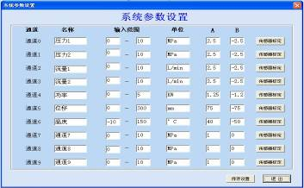
系统参数设置界面图
“系统参数设置”：这一界面共有10个通道（根据需要可以增加通道数量），这些通道都与数据采集的板卡的通道是一一对应，系统常用的通道有6个，预留4个通道作扩展用，假如需要添加一个数据采集点，就在通道“名称”栏修改通道的名称，将传感器的量程输入通道的“输入范围”内，填好相应的单位即可。

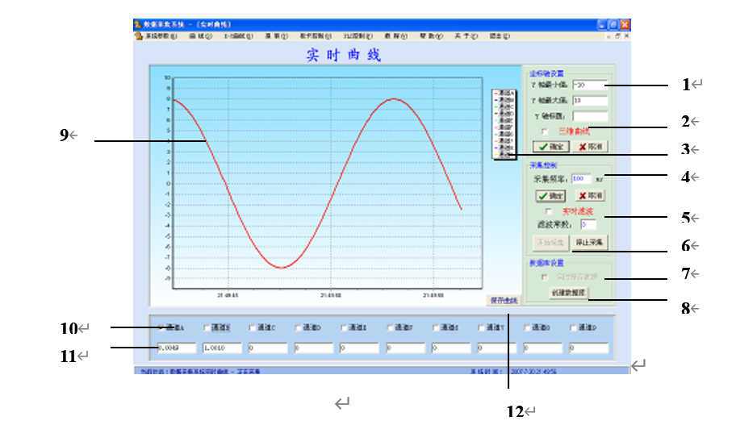实时曲线绘制界面图
1——坐标轴设置：设置Y轴坐标值，X轴以时间为横坐标，通常根据传感器的量程范围进行设置；
2——三维曲线模式：实时曲线一般为二维坐标系，但本数据采集系统也增加了三维模式，只需在三维曲线的小框框内打“√”实时曲线窗口就切换成三维模式、数据采集系统将更加直观与多样化;
3——曲线颜色栏：这里所设定各曲线的颜色，实时曲线的颜色也与之相对应；
4——采集频率：设置数据采集系统的采集频率，采集频率非常快，最小可设置为1ms，通常设置为100-300ms之间；
5——实时滤波：在数据采集过程中，不可避免的会有一定的干扰，可以选择实时滤波，在一定程度上降低信号干扰，设置值通常为奇数；
6——数据采集系统启停按钮：“开始采集”数据采集系统开始对数据进行采集；“停止采集”数据采集系统停止采集；
7——实时数据保存：选择实时数据保存，将实时采集的数据保存到数据库中（*.mdb），以便下次调用，并且在历史曲线、历史报表中可以直接打开，并生成相应的格式；
8——建立数据库：每次做实验之前，都应先建立数据库，然后选择实时数据保存，每次采集的数据就自动保存到数据库中；
9——实时曲线：Y轴坐标为实际值，X轴坐标为时间值；
10——通道栏，根据实验数据采集的需要，选择相应的通道（在通道前的小框框内“√”，然后只要数据采集系统开始数据采集，数据采集系统就开始采集这一点的数据）；
11——实时数据显示栏，显示实时采集到的数据；
12——保存曲线，这里是将当前的曲线保存为位图或JPGE等图片格式。
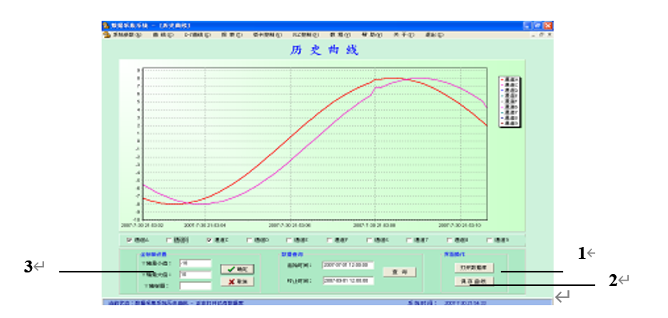
历史曲线绘制界面图
1——打开数据库：将保存了的数据库在历史曲线中打开；
2——查询：选择起始时间和终止时间，然后查某一时间段曲线；
3——设置Y轴的坐标值。
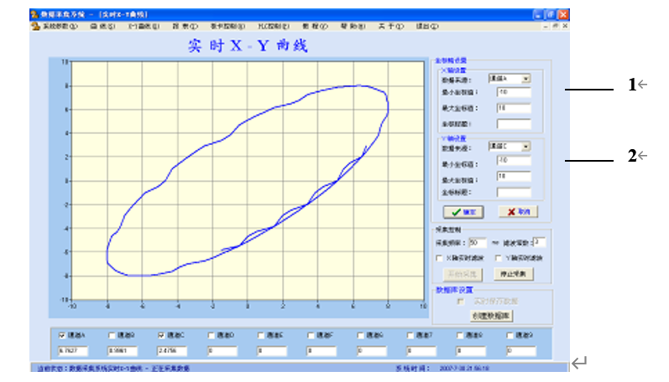
实时X-Y曲线绘制界面图
1——设置X轴坐标参数：选择X轴的坐标参数，有多种选项（压力、流量、功率、位移等等），坐标值也可根据需要进行设置。
2——设置Y轴坐标参数：选择Y轴的坐标参数，有多种选项（压力、流量、功率、位移等等），坐标值也可根据需要进行设置。
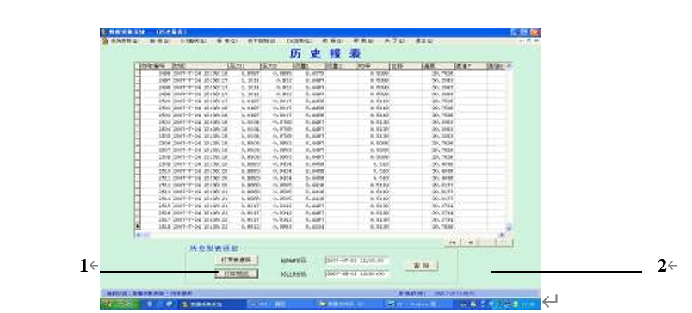
历史报表界面图
1——打印预览功能，接有打印终端的话，可以直接在此打印；
2——查询功能：查询某一时间段的报表数据。
电液比例液压综合实验台配置清单
序号 | 名 称 | 规 格 型 号 | 数 量 | 备 注
实验操作台
 | 实验台 | 钢结构焊接而成 | 1台 | 上海顶邦
 | 万向轮 | 带自锁功能；滚轮式轴承 | 4只 | 安装实验台底部
液压泵站
 | 专用泵站控制系统  （1套） | 空开带漏保 | 1只 | CHNT
 |  | 交流接触器 | 2只 | CHNT
 |  | 220V继电器 | 2只 | 欧姆龙
 |  | 停止按钮 | 2只 | 上海顶邦
 |  | 按钮（红、绿） | 各2只 | 上海顶邦
 |  | 指示灯 | 2只 | 上海顶邦
- P | 定量叶片泵+驱动电机 | 额定排量:8ml/r  额定压力:7MPa  额定功率:2.2kw  额定电压：AC380V |  | 上海顶邦
 | 变量叶片泵+驱动电动机 | 额定排量:6.6ml/r  额定压力:7MPa  额定功率:1.5kw  额定电压：AC380V | 1套 | 上海顶邦
 | 蓄能器 | NXQ-0.6L | 1套 | 凯虹液压
 | 油箱 | 额定容积100L | 1只 | 上海顶邦
 | 空气滤清器 | HS-1163 | 1只 | 登胜液压
 | 吸油滤油器 | MF-04 | 1只 | 登胜液压
 | 油温油面计 | LS-3 | 1只 | 登胜液压
 | 单向阀 | S10A12B/ | 2只 | 华德液压
 | 风冷器 | AW0607-CA1∮220V | 1只 | 恒昌
液压配件
 | 双作用液压缸组件 | 元件型号:HOB-50*200-LB  最大行程：200mm缸径50 | 2只 | TIANYU
 | 节流阀截止阀组件 | 元件型号：DV12-1-10B/ | 2只 | 华德液压
 | 单向阀组件 | 元件型号：S10A02B/ | 2只 | 华德液压
 | 液控单向阀组件 | 元件型号：SV10PB1-30B/  组件型号：FQ-SV10-3F | 2只 | 华德液压
 | 溢流阀(直动式) 组件 | 元件型号：DBDH6P10B/100  组件型号：FQ-DH6P-2F | 1只 | 华德液压
 | 溢流阀(先导式) 组件 | 元件型号：DB10-1-30B/315  组件型号：FQ-DB10-3F | 1只 | 华德液压
 | 顺序阀组件 | 元件型号：DZ10-1-30B/210YM  组件型号：FQ-DZ6-3F | 2只 | 华德液压
 | 单向调速阀组件 | 元件型号：2FRM5-31B/15QB  组件型号：FQ-2FRM5-2F | 1只 | 华德液压
 | 减压阀组件 | 元件型号：DR10-1-30B/100Y  组件型号：FQ- DR10-2F | 1只 | 华德液压
 | 二位三通电磁换向阀组件 | 元件型号：3WE6A61B/CG24N9Z5L  组件型号：FQ-3WE6A-3F | 1只 | 华德液压
 | 二位四通电磁换向阀组件 | 元件型号：4WE6C61B/CG24N9Z5L  组件型号：FQ-4WE6C-3F | 2只 | 华德液压
 | 三位四通电磁换向阀(O) 组件 | 元件型号：4WE6E61B/CG24N9Z5L  组件型号：FQ-4WE6E-3F | 1只 | 华德液压
 | 三位四通电磁换向阀(M) 组件 | 元件型号：4WE6G61B/CG24N9Z5L  组件型号：FQ-4WE6G-3F | 1只 | 华德液压
 | 三位四通电磁换向阀(Y) 组件 | 元件型号：4WE6J61B/CG24N9Z5L  组件型号：FQ-4WE6J61B -3F | 1只 | 华德液压
 | 二位四通手动换向阀组件 | 元件型号：4WMM6E50B/  组件型号：FQ-4WMM6E-3F | 1只 | 华德液压
 | 压力继电器组件 | 元件型号：HED80A1X/100Z14KW  组件型号：FQ-HED8-1M | 1只 | 华德液压
 | 比例溢流阀 | 元件型号：DBE10-30B/100YM  组件型号：FQ- DBE10-1M | 1只 | 北京华德液压
 | 放大器 | 元件型号：VT-2000S40  组件型号：FQ- VT-200S40-1M | 1只 | 北京华德液压
 | 电磁比例换向阀 | 元件型号：4WRE6E16-10B/24Z4M（带反馈）  组件型号：FQ-4WRE6E16-10B/24Z4M | 1只 | 北京华德液压
 | 放大器 | 元件型号：VT-5005  组件型号：FQ- VT-5005 | 1只 | 北京华德液压
 | 四通组件 | 组件型号：FQ-4T-3F | 3个 | 上海顶邦
 | 甘油式压力表组件 | 组件型号：FQ-10MP a-1F-1M | 3只 | 雷尔达
 | 高压油胶管组件 | 组件型号10-1-25.6MP a-2M-0.7 | 8根 | 上海顶邦
 | 高压油胶管组件 | 组件型号10-1-25.6MP a-2M-1.0 | 8根 | 上海顶邦
 | 高压油胶管组件 | 组件型号10-1-25.6MP a-2M-1.0 | 4根 | 上海顶邦
 | 液压阀过渡底板 | 液压阀专用底板安装在阀上 | 20块 | 上海顶邦
 | 快换接头阳接头 | 开闭式液压快速接头 | 90只 | 威尔康
 | 快换接头阴接头 | 开闭式液压快速接头 | 56只 | 威尔康
 | 进油分油组件 | 组件型号：4P-4F | 2套 | 上海顶邦
 | 回油分油组件 | 组件型号：4T-4F | 1套 | 上海顶邦
 | 定量泵调压组件 | 组件型号：D-TY-01 | 1套 | 上海顶邦
 | 变量泵调压组件 | 组件型号：B-TY-01 | 1套 | 上海顶邦
 | 液压油 | 32#抗磨液压油 | 60升 | 中石油
数据采集系统
 | 计算机 | 带PCI插槽、COM接口，全国联保 | 1台 | 联想品牌机
 | 显示器 | 19’液晶显示器 | 1台 | 联想品牌机
 | 数据采集卡 | FZ-SJCJ | 1块 | 上海顶邦
 | 数据采集线缆 |  | 1根 | 上海顶邦
 | 压力传感器 | KE-240001/100BG5W 4-20mA信号输出 | 2只 | 上海顶邦
 | 流量传感器 | LWGY-10 脉冲信号输出 | 1只 | 上海顶邦
 | 扭矩传感器 | 0-50NM 0-5V输出，带转速输出0-5V | 1只 | 上海顶邦
 | 温度传感器 | Pt100 4-20mA信号输出 | 1只 | 上海顶邦
 | 位移传感器 | NS-WY03 0-300mm 4-20mA信号输出 | 1只 | 上海顶邦
 | 连接电缆 | 2米 | 1根 | 上海顶邦
控制面板
 | PLC输入输出模块 | 组件型号：FQ-PLC-IN/OUT  PLC:三菱FX1S-20MR 20点 | 1套 | 三菱
 | 数据采集模块 | 组件型号：FQ-PCI-2W  采集卡：PCI-1713U  32路单端或16路差分模拟量输入,或组合输入方式、12位A/D转换分辨率、A/D转换器的采样速率可达100KS/s、卡上4096采样FIFO缓冲器、2,500VDC隔离保护、每个输入通道的增益可编程、支持软件、内部定时器触发或外部触发采样模式 | 1套 | 上海顶邦
 | 智能显示模块 | 组件型号：FQ-ZN-50W  压力显示仪表  流量显示仪表  位移显示仪表  扭矩显示仪表  计时器 | 1套 | 上海顶邦
附件
 | 接近开关 | DC24V二线制 | 4只 | 工业件
 | 接近开关专用支架 | 铝型材,专业开模制作 | 4套 | 上海顶邦
 | PLC编程电缆 |  | 1根 | 三菱
 | 电源插排 | AC250V 三孔 | 1个 | 公牛
 | 产品使用手册 | 说明书、指导书 | 1册 | 上海顶邦
 | 设备维修必备工具 | 内六角扳手（九件套）1套、螺丝刀（九件套）1套、活动扳手12寸2把、尖嘴钳1把 | 1套 | 标准件
注:
1、以上元件的型号如有差入，以供应商最新型号为准

